Bài 89. LUYỆN TẬP CHUNG
I. YÊU CẦU CẦN ĐẠT:
- Biết thực hiện phép cộng , phép trừ (có nhớ một lần) trong phạm vi 1000; Vận dụng phép cộng, phép trừ vào giải toán có lời văn
II. ĐỒ DÙNG DẠY HỌC:
-Tivi (Máy chiếu); Học liệu trên học10.com.
III. CÁC HOẠT ĐỘNG DẠY HỌC
Hoạt động của GV | Hoạt động của HS
1.HĐ 1. Khởi động
- BVN cho Trò chơi "Kết bạn"  - GV dẫn dắt vào bài mới  2. HĐ 2: Luyện tập  Bài 1. Tính  -GV gọi HS nêu yêu cầu  - GV cho HS làm phiếu  - Có nhận xét gì về các phép tính ở phần a?  - Có nhận xét gì về các phép tính ở phần b?  - Khi tính cộng trừ các số có ba chữ số cần lưu ý gì?  - GV cho HS chữa bài và nhận xét.  Bài 2. Đặt tính rồi tính  -GV gọi HS nêu yêu cầu  - GV cho HS làm bảng con và nêu lại cách đặt tính và tính.  - GV nhận xét  Bài 3. Đọc bài toán, quan sát tranh và trả lời câu hỏi  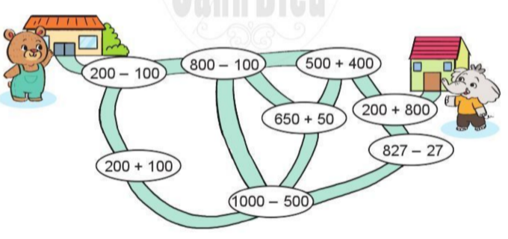  - Hỏi: Bài cho biết gì? Hỏi gì?  - GV hướng dẫn HS: cần quan sát các phép tính, tính nhẩm để tìm các vị trí ghi phép tính có kết quả lần lượt là 100, 300, 500, 700, 900, 1000.  Bài 4. Giải bài toán (Thẻ 7: Đọc thành tiếng, Thẻ 14: Suy nghĩ- trao đổi nhóm, chia sẻ.)  Anh cao 145 cm, em thấp hơn anh 19 cm. Hỏi em cao bao nhiêu xăng-ti-mét?  - Yêu cầu HS đọc bài toán.  - Y/c HS thảo luận nhóm đôi: bài toán cho biết gì? Bài toán hỏi gì? Câu trả lời? Phép tính? Rồi trình bày bài vào vở.  3.HĐ 3: Vận dụng  Bài 5. Giải bài toán(Thẻ 7: Đọc thành tiếng, Thẻ 14: Suy nghĩ- trao đổi nhóm, chia sẻ.)  Ở một bảo tàng sinh vật biển, buổi sáng có 219 lượt khách đến tham quan, buổi chiều có nhiều hơn buổi sấng 58 lượt khách. Hỏi bảo tàng đã đón bao nhiêu lượt khách tham quan vào buổi chiều?  4.HĐ 4: Củng cố, dặn dò  - Qua các bài tập, chúng ta được củng cố và mở rộng kiến thức gì? | - HS tham gia chơi.  Bài 1  - HS làm bài vào phiếu học tập  a) 432 192 994  +  -  +  257 406 770  689 598 224  b) 248 594 481  +  -  +  134 132 136  382 726 345  - HS nêu lại cách thực hiện từng phép tính.  - HS: phép tính cộng, trừ các số có ba chữ số không nhớ  - HS: phép tính cộng, trừ các số có ba chữ số có nhớ  - HS: Cộng, trừ từ phải sang trái, viết kết quả thẳng cột.  - HS nhận xét, đánh giá.  Bài 2  249 859 175  +  -  -  128 295 64  377 564 111  172 171 360  +  -  +  65 8 170  237 179 190  Bài 3  - HS đọc và nêu y/c  - Bạn Gấu phải đi qua các vị trí ghi phép tính có kết quả lẫn lượt là 100, 300, 500, 700, 900, 1000 để đến nhà bạn Voi. Hãy chỉ đường giúp bạn Gấu.  - HS nêu lại cách thực hiện từng phép tính.  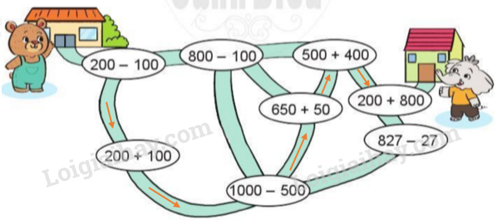  - HS lắng nghe.  - HS nhận xét, đánh giá.  Bài 4  - HS đọc và phân tích bài toán nhóm 2  - HS tóm tắt và giải bài toán  Bài giải:  Chiều cao của em là  145 – 19 = 126 (cm)  Đáp số: 126 cm  Bài 5  - HS đọc và phân tích bài toán nhóm 2  - HS tóm tắt và giải bài toán  Bài giải:  Số lượt khách tham quan vào buổi chiều là  219 + 58 = 277 (lượt khách)  Đáp số: 277 lượt khách

Điều chỉnh sau tiết dạy ( nếu có ):…………………………………………………..
………………………………………………………………………………………
__________________________________

